Welkomstwoord

Deze jonge dynamische en recreatieve Rope Skipping club heeft in korte tijd een ledenaantal waarop we trots kunnen zijn.

Als enige erkende Rope Skipping club in Brugge kunnen we rekenen op de steun van stad Brugge zelf

Kwaliteit staan bovenaan in ons lijstje.

Onze club kan rekenen op een mooi team van coachen die jaar in jaar uit de beste omkadering krijgen om de vele sporters, jong en oud, te begeleiden. Dit in 7 verschillende groepen waar de jongsten ongeveer 7 jaar oud zijn en de oudste bij de volwassenen mee springen.

Rope Skipping Brugge vzw is een gevestigde waarde waar iedereen zich welkom voelt.

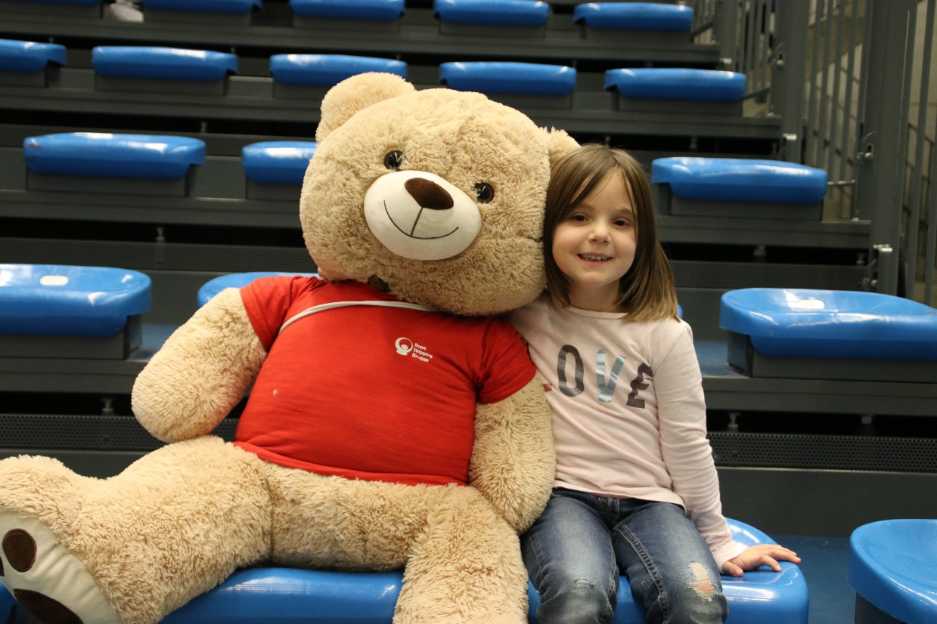

Inhoudstafel
- De club
  - Algemene informatie
  - Wie is wie
- Nieuw lid
2.1 Hoe word ik lid
2.2 Hoeveel bedraagt het lidgeld
2.3 Wat heb ik nodig
2.4 Wat krijg ik als lid van onze club
- Trainingsgroepen
  - Welke trainingsgroepen zijn er
  - Informatie per trainingsgroep
    - Woensdaggroepen
    - Vrijdaggroepen
- Intern reglement
- Contactgegevens

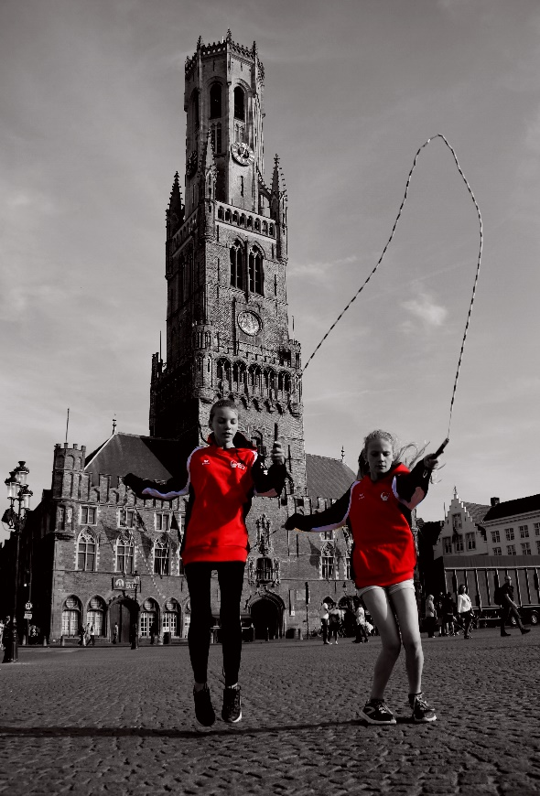

1. De club

1.1 Algemene informatie
Bij onze sportclub kan iedereen, van jong tot oud, terecht om recreatief te springen. Je kan er terecht voor double dutch, single rope, speed, free style, uithouding, chinese wheel, ... Snelheid, lenigheid, kracht en touw behendigheid. Individueel of in team!

- De club is gericht op de recreatieve rope skipper, maar voor leden die een stapje verder willen gaan is er mogelijkheid om eveneens competitief te springen
- Rope Skipping Brugge vzw is verbonden aan Gymfed (www.gymfed.be)
- Rope Skipping Brugge is een door Brugge erkende sportclub (www.brugge.be)
- Engamentsverklaring “Gedrags- en Ethische code voor trainers ter bevordering van veiligheid, gezondheid en welbevinden.
- RSB werd in 2011 opgericht
- Rope Skipping Brugge is een vzw
- www.ropeskippingbrugge.be

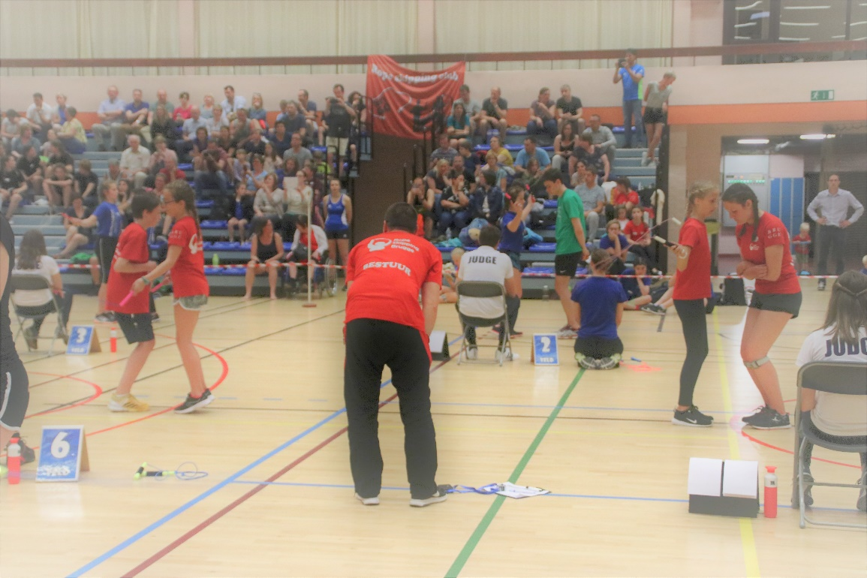

1.2 Wie is wie:

Het Bestuur:

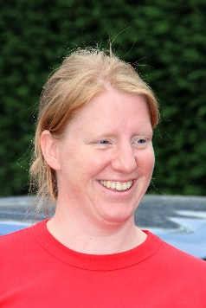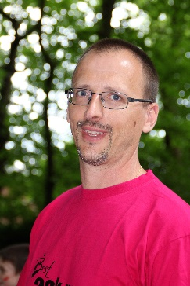
Barbara Vroman
Voorzitter
Aanspreekpunt integriteit/verantwoordelijke Zalen
Sven De Vlam
Penningmeester/Algemeen coördinator
Sportief verantwoordelijk/Stichtend lid

Koenraad van der Goot

Bestuurslid
Secretaris
ledenbeheer/ GDPR verantwoordelijke sociale media

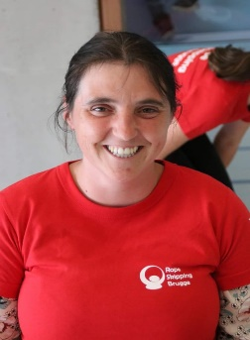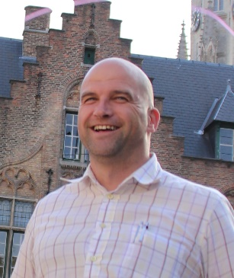
Wouter Naessens
Bestuurslid/Preventieadviseur/ IT verantwoordelijke
Amber Vanhulle
Bestuurslid

Sportief Team:

-Sven De Vlam: Hoofdcoach en sportief verantwoordelijke, Coach volwassenen, WJR instructor

-Coachen: Luna De Vlam (WJR ambassador), Crois Jutta, Britt Versluys, Anne-Laure Verhaeghe, Nora Vansteeland

Feestcomité:

-Koenraad van der Goot

-Barbara Vroman

-Amber Vanhulle

-Wouter Naessens

(Vrijwilligers zijn altijd welkom om zich te melden bij het feestcomité als hulp)

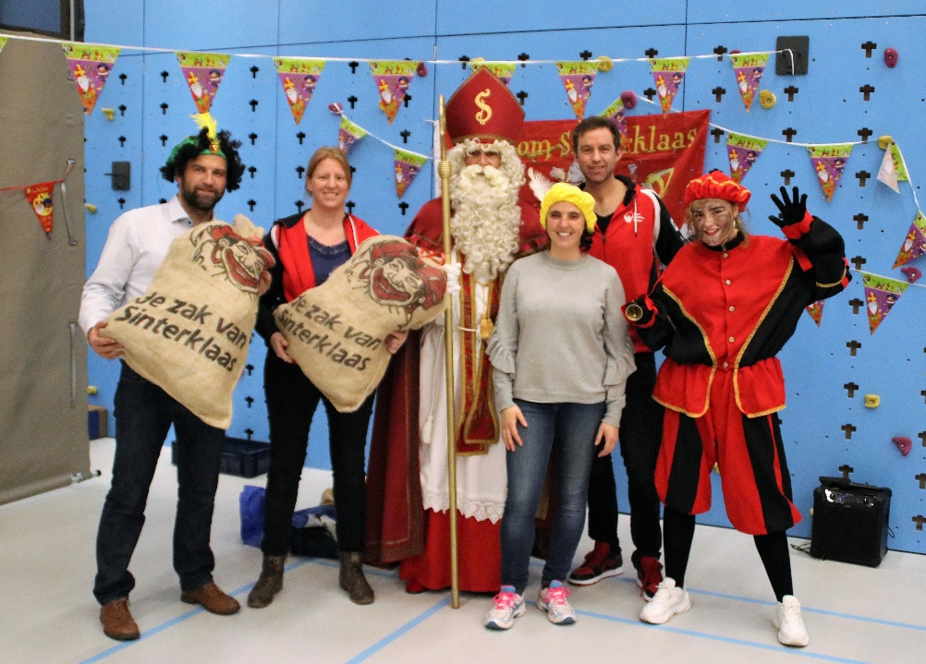

2.Nieuw lid!?

2.1 Hoe word ik lid
Binnen Rope Skipping Brugge vzw is het enkel mogelijk om zich online in te schrijven. Dit door middel van een inschrijvingstool die door de federatie Gymfed ons ter beschikking wordt gesteld.

Deze inschrijvingstool is terug te vinden op onze website onder de rubriek Praktisch/Inschrijvingen. Na het invullen van het inschrijvingsformulier en betaling van het lidgeld bent u lid van onze sportclub. U bent dan eveneens verzekert voor de duur van het ingeschreven sportjaar.

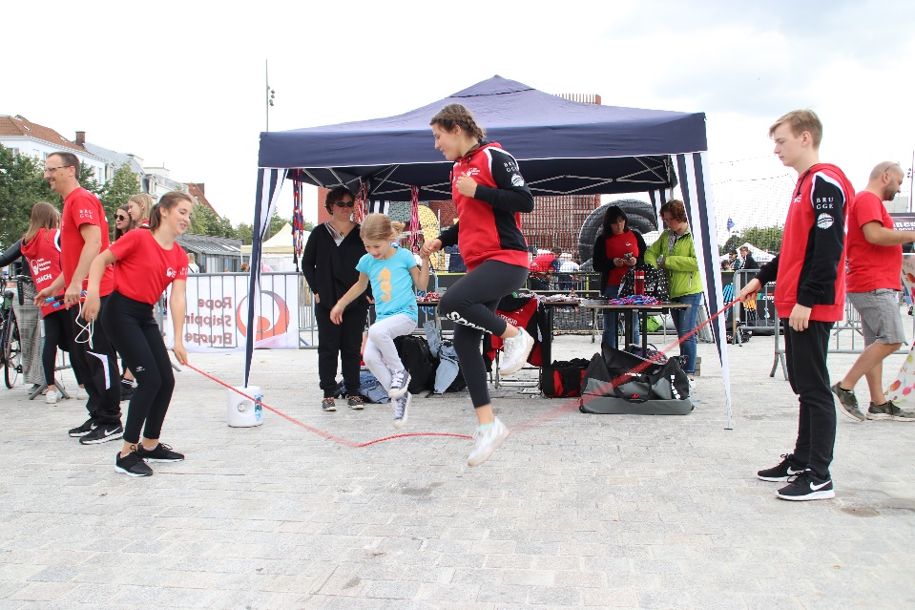

2.2 Hoeveel bedraagt het lidgeld

Het algemeen jaarlijks lidgeld is 80€.

De kostprijs per trainingsgroep (1h/week) is 30€ voor een sportseizoen.

De kostprijs voor de Jump X treme groep is 60€ daar dit een 2h groep is. Deze groep is echter enkel toegankelijk op selectie. Leden die in de loop van het seizoen mogen overgaan naar deze groep dienen nadien de opleg te vereffen voor de rest van de duur van het lopende seizoen.

Er is een korting voorzien vanaf het 3° betalende lid binnen hetzelfde gezin.

Er is mogelijkheid om te betalen met sportaxibonnen van de stad Brugge (betaling hiervan in samenspraak met het bestuur van Rope Skipping Brugge vzw).

Meer info betreffende de verschillende trainingsgroepen is terug te vinden in hoofdstuk 3

2.3 Wat heb ik nodig

-Sportkledij

-Een club shirt is niet verplicht voor trainingen, voor deelnames aan recreacup en andere wedstrijden is deze wel verplicht.

-Sportschoenen met een goede demping en een NON-MARKING zool.

-Water (liefst in hervulbare fles, want we zijn milieubewust)

-Lang haar wordt best in staart of vlecht gedaan.

-Géén juwelen (ketting, oorringen) zodat je touw hierin niet kan verstrikt raken

-Single rope touwen kunnen in de eerste lessen in leen gebruikt worden van de club, Best is om later over een eigen single rope touw te beschikken zodat deze op lengte kan worden gezet volgens de grootte van de skipper.

-Andere touwen zijn ter beschikking in de club om te gebruiken tijdens de lessen.

-Alle materiaal, kledij en touwen dienen gemarkeerd te zijn. RSB-vzw is niet aansprakelijk voor verloren materiaal, kledij en touwen.

-Vooral veel goed humeur

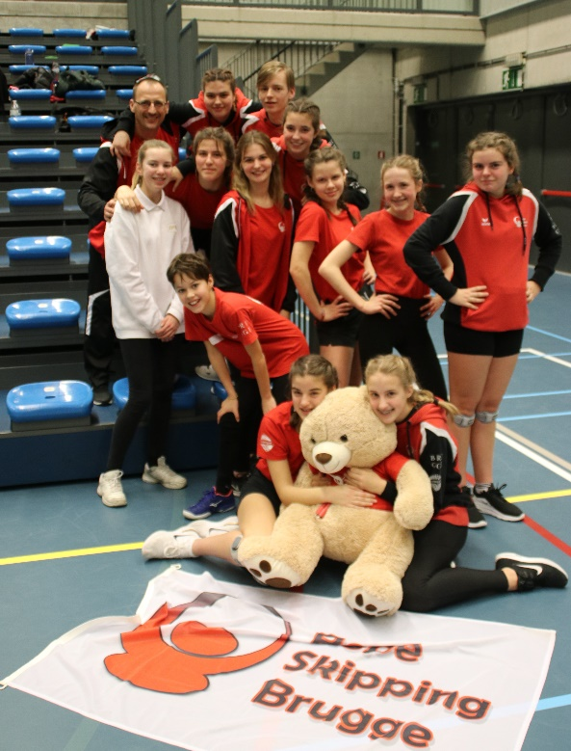

Diverse touwen, club shirt, enz kunnen aan democratisch prijzen in de club aangekocht worden.

Club shirt: 16 euro

SR short handle: 8 euro

Long Handle (2ea): 7 euro (SR short handle moet apart erbij worden gekocht)

SR speedtouw compleet: 20 euro

SR speedkabel: 8 euro

Rope clips: 0.5 euro per 5 paar

RSBvzw hoodie: enkel verkrijgbaar tijdens jaarlijkse bestelmoment clubkledij

Wij aanvaarden geen cash geld, dus alle betalingen van bovenstaande dient te gebeuren via overschrijving naar de clubrekening BE31 7380 3850 2655 met vermelding de naam van de skipper en wat men juist heeft gekocht

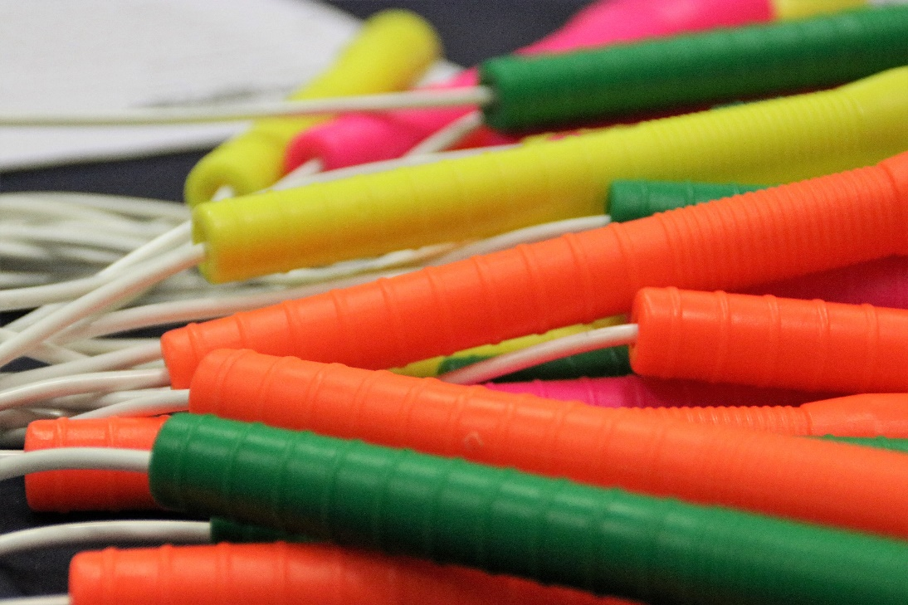

2.4 Wat krijg ik als lid van onze club?
-Gedurende het sportseizoen wekelijks minimum 1 uur les (volgens de ingeschreven trainingsgroepen).
Ons sportseizoen loopt van september tot juni. In juli zijn er geen lessen wegens de examenperiodes (de volwassen gaan in de maand juni nog enkele lessen door). Tijdens het sportjaar hanteren we ook de regel SCHOOLVAKANTIE = GEEN LES (de vrijdag voor de vakanties gaat de les wel door)

-Ieder lid is via Gymfed verzekerd voor lichamelijke ongevallen op training en tijdens de verplaatsingen van en naar de trainingen. Daarnaast ben je ook verzekerd voor alle andere clubactiviteiten. Meer info betreffende de Gymfed verzekering zijn terug te vinden via www.gymfed.be/over-gymfed/een-ongeval-wat-nu .

-Deelname aan de recreacup. Het inschrijvingsgeld voor de recreacup zit in het lidgeld inbegrepen. Toeschouwers dienen wel ingang te betalen op de wedstrijden.

-Op regelmatig basis de mogelijkheid om tegen een kleine meerprijs deel te nemen aan clubstage ’s waar we externe lesgevers laten komen.

Maar er is meer!

-Via de Gymfed lidkaart (te downloaden via site van Gymfed) geniet men van korting aan ledentarief op door Gymfed georganiseerde activiteiten

-Via Gymfed ontvangt u 10% korting op aankoop van Agiva kledij en accessoires

-Via Gymfed ontvangt u 10% korting bij aankoop bij Fitstore (specialist in sportmuziek)

-Via onze sponsor www.deweertsport.be ontvangt u op vertoon van uw Gymfed lidkaart van het huidige seizoen.
-20% op alle running-, fitness-, basket- en indoorschoenen
-10% op alle andere sportmateriaal
-5% op de fashion en outdoor. Textiel en schoenen.
Geen korting op nettoprijzen, promoties ed.
Geen cumul van kortingen.
Deweertsport biedt bijna 4000 m2 vol sport, fun, fashion, fitness, watersport, wintersport, camping, outdoor en
adventure aan. 23 gespecialiseerde medewerkers ontvangen de klanten met alle nodige informatie, advies en
service.
Deweertsport vind u in de Hendrik Serruyslaan 2 te Oostende

3.Trainingsgroepen

3.1 Welke trainingsgroepen zijn er

New Springer: Alle nieuwe leden (-18 jaar) zonder skipping ervaring en onze jongste springers (-11jr)

Springers: groep voor kinderen vanaf 7 jaar, met minimum 1 jaar ervaring en basiskennis

Jumpers: groep voor kinderen met een gemiddeld niveau

Volwassenen: leden +18jaar

Jump X treme: groep van hoger niveau die meerdere uren per week training krijgt. Deze groep is enkel op selectie ongeacht de leeftijd.

Bij de indeling van de groepen bekijken we het niveau van elke skipper, hierdoor is er mogelijkheid dat de sportieve cel tijdens een sportseizoen een skipper laat overgaan naar een andere groep. Dit mits goedkeuring van de ouders.

Alle nieuwe leden (zonder rope skipping ervaring) dienen in te stappen in de woensdagtraining 18h. Deze les is qua lesgevers voorzien voor nieuwe leden. Na evaluatie van de hoofdtrainer kan eventueel worden doorgeschoven naar een andere groep.

De leden trainen minimaal 1 keer per week. Vanaf het tweede sportjaar is er eventueel mogelijkheid om een tweede uur mee te trainen op de andere trainingslocatie.

Omdat de kwalitatieve lessen willen aanbieden zijn het aantal plaatsen beperkt. Zo kunnen we voldoende geven aan elk individueel lid.

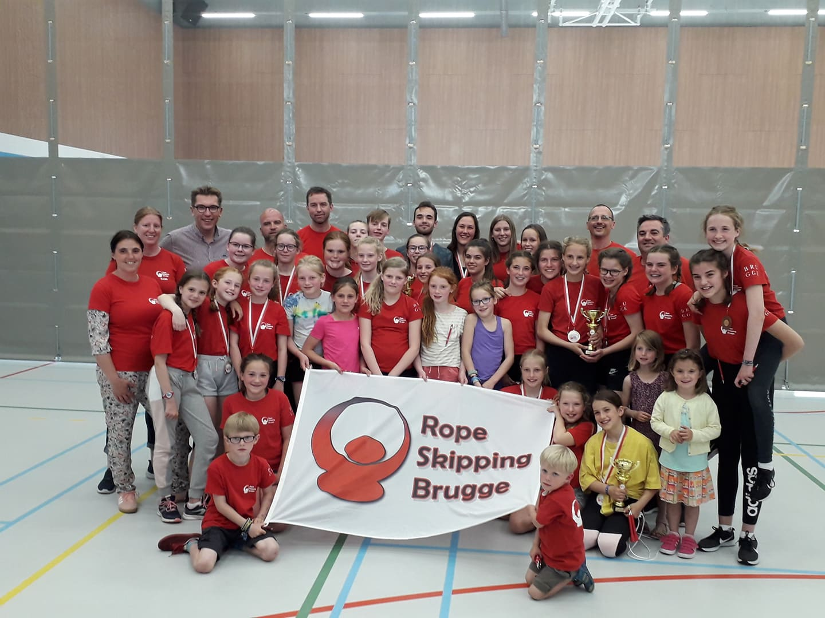

3.2 informatie per trainingsgroep

3.2.1 Woensdaggroepen

Alle woensdagtrainingen gaan door in de Turnzaal van het Jan Breydelstadion (Koning Leopold III laan 50, 8200 Sint-Andries (onder de Oosttribune kant zwembad)). Indien er op woensdag een voetbalwedstrijd doorgaat wijken we uit naar een andere locatie. Deze locatie delen we mee in de week voorafgaande de les.

18h-19h New Springer: deze groep is voor nieuwe skippers bij RSB-vzw, ook onze jongste springers (-11j) kunnen in de groep zitten, coach is Sven 19h-20h

Springer/Jumpers: deze groep is voor skippers met minimum 1 jaar springervaring met goede basiskennis bij RSB-vzw of andere RS clubs, coach is Sven

20h-21h Volwassenen: deze groep staat open voor +18-jarigen ongeacht hun ervaring, coach is Sven.

18h-20h Coachtraining en Jump X treme: training op hoger niveau, coach is Luna

3.2.1 Vrijdaggroepen

Alle vrijdagtrainingen gaan door in de Innovatiezaal Sport Vlaanderen (ex BLOSO): Nijverheidsstraat 112, 8310 Assebroek. Wanneer de zaal niet beschikbaar is wijken we uit naar andere zalen in hetzelfde complex, dit zal meegegeven worden in de week voorafgaande de les.

In deze zalen is het niet toegestaan om als toeschouwer de zaal te betreden. Er is voldoende mogelijkheid om de skippers aan het werk te zien via de ramen in de gang.

18h-19h Springers: deze groep is voor skippers met minimum 1 jaar springervaring bij RSB-vzw of andere RS clubs,, coachen zijn Britt en Nora.

19h-20h Jumpers: deze groep is voor skippers met minimum 1 jaar springervaring bij RSB-vzw of andere RS clubs,, coachen zijn Britt en Nora

18h-20h Jump X treme: training op hoger niveau (enkel op selectie), coachen zijn Jutta en Anne-Laure

4. Intern reglement

Reglementen Rope Skipping Brugge vzw Sportjaar 2020-2021

Inschrijvingen algemeen en recreatieve wedstrijden:

- Algemeen:

  - Het jaarlijkse basislidgeld bedraagt 80€ (excl lessen), de kostprijs per 1h in een trainingsgroep is 30€. Meer informatie over de inschrijving van de lessen zijn terug te vinden op onze website onder Praktisch/inschrijven
  - Inschrijvingsgeld kan, tot een max van 50euro, terugbetaald worden indien je schriftelijk via mail (naar clubmailadres) doorgeeft dat de lessen niet meer gevolgd zullen worden vanaf 25 december van het lopende sportjaar. Na 01 januari 2021 is er geen mogelijk meer voor terugbetaling van inschrijvingsgeld.

- Recreatieve wedstrijden:

  - Deelnamekosten voor de recreatieve wedstrijden is reeds inbegrepen in het inschrijvingsgeld. Indien men zich ziekmeldt na inschrijving voor een recreatieve wedstrijd, dan dient men een doktersattest af te leveren.
  - Supporters en sporters dienen steeds zelf in te staan om tijdig aanwezig te zijn volgens de gemaakte afspraken van de club (sporters dienen steeds minimum 1u voor start wedstrijd aanwezig te zijn). Sporters en jury kunnen gratis binnen, supporters dienen steeds ingang te betalen. Hoeveel deze inkom bedraagt hangt af van de organisatie zelf en kan steeds afwijken. Let op: met vertoon van je lidkaart (zelf te downloaden via Gymfed) kan men meestal een korting verkrijgen op het toegangsticket. Meestal bedraagt dit ongeveer 4 à 5 euro. Aankopen van drank en eten ter plaatse kan, maar daarvoor staat de skipper zelf in. Iedereen staat zelf in voor eigen vervoer. Spreek met elkaar goed af.
  - Meer informatie wedstrijden: zie lager.

Veiligheid, afspraken en privacy:

- Foto’s en ander beeldmateriaal kunnen te allen tijde op de website komen of andere sociale media binnen onze club. Deze worden enkel clubgebonden gebruikt. Hiervoor dient bij de start van het sportjaar een document ondertekend te worden indien je al dan niet akkoord bent met deze regelgeving (GDPR-wetgeving).
- Skippers gaan de zaal niet binnen zolang er geen trainers aanwezig zijn.
- Enkel sporters en trainers krijgen toegang tot de kleedkamers. Deuren blijven gesloten om de privacy te bewaren van ieder persoon.
- Om de veiligheid te garanderen wordt tijdens de training sportieve kledij en aangepaste
sportschoenen gedragen met NON_MARKING zool. Je komt dus naar de training met correcte sportkledij (sportbroekje, T-shirt en sportschoenen).
- Je gebruikt de sporttoestellen enkel met toestemming en onder begeleiding van de trainer.
- Er wordt een correcte omgang gevraagd met club- en/of teamgenoten, trainer en bestuursleden.
- Onsportief gedrag en pesterijen worden niet getolereerd.
- Eveneens hebben we de engagementverklaring aangegaan met Gymfed voor de "Gedrags- en Ethische code voor trainers ter bevordering van veiligheid, gezondheid en welbevinden 2020-2021". Deze verklaring is bij het bestuur raadpleegbaar.
- Ons API (Aanspreekpunt Integriteit) vertrouwenspersoon is BARBARA VROMAN (tel.0484/16.10.70 e-mail: barbara_vroman@yahoo.com)). Bij haar kunnen skippers, ouders, trainers, begeleiders of andere betrokkenen van de club terecht met een vraag, vermoeden of klacht bij mogelijk grensoverschrijdend gedrag.
- Goed luisteren naar de trainer(s) is zeer belangrijk.
- Indien je drank bij hebt, zorg je ervoor dat die fles of drinkfles veilig aan de kant staat. Hang steeds de touwen aan het sportraam, zo kan je snel je eigen touw terugvinden en zal niemand over de touwen struikelen.
- Indien je lang haar hebt, bind je deze op omdat het veel moeilijker is om bepaalde oefeningen uit te voeren met de haren los. Vermijd ook juwelen, zeker lange oorbellen (knopoorbellen mogen wel), het kan weleens gebeuren dat een touw achter het oor blijft haperen. Weet dat letsels vanwege (of schade aan) juwelen, uurwerken, niet opgenomen zijn in de verzekering. Het persoonlijk materiaal zoals bril/hoorapparaat/ touwen/kleren/iPod/ gsm/ander duurzaam materiaal is niet verzekerd. De club kan ook niet aansprakelijk worden gesteld voor breuk of verdwijning van deze persoonlijke materialen.
- Vrienden en familie worden niet uitgenodigd om trainingen bij te wonen.
Zij wachten buiten de zaal. Je zou afgeleid kunnen geraken en de verzekering laat dit niet toe. Een paar keer in het jaar houden we een open training. Dan kan je familie en vrienden gerust eens komen kijken.
- Gsm-gebruik tijdens de training kan niet. Berg die op in je sporttas en zet deze op stil. Deze kunnen eventueel ook afgegeven worden aan de clubverantwoordelijke om deze gedurende de training te bewaren in de GSM opberg box. Na de les neemt men enkel zijn eigen GSM uit deze box.
- Je zet duidelijk je naam op je touw/handvat. Het zou kunnen gebeuren dat iemand anders per ongeluk je touw mee heeft. Elke touw is op maat van je eigen lengte. Daarom is het belangrijk er goed zorg voor te dragen. De club kan niet verantwoordelijk worden gesteld voor verdwenen touwen.
- Draag zorg voor je eigen materiaal en voor dat van de club. Alles samen opruimen na de training maakt het nog aangenamer voor iedereen.
- De muziekinstallatie/laptops/iPod etc. worden enkel door de lesgevers gebruikt.
- Enkel water en/of sportdrank zijn toegelaten op de training. Een gezond tussendoortje kan maar kauwgom/snoepgoed kunnen niet. Na de les dient alle afval hiervan te worden opgeruimd.

Verzekering:

- Niemand verlaat de training vroeger dan het eind uur zonder een briefje van de ouders, het is zeer belangrijk voor de coaches om heel goed te weten waar iedereen is.
- De training vroegtijdig verlaten of later toe komen, wordt sporadisch toegestaan, liefst via mail bevestigen. Dit mag en kan geen regelmaat worden. Opwarming en cooling down zijn immers verplichte onderdelen van de training. Bij niet deelnemen hieraan heeft men geen verhaal bij blessures.
- Je verwittigt steeds een trainer of bestuurslid als je in de zaal aankomt of verlaat.
- De schade, onvrijwillig aangebracht tijdens de training, of verlies wordt niet vergoed door de club. Berg dus steeds alles goed weg in je sporttas.
- In geval van een ongeval tijdens en/of tijdens het zich begeven van of naar de training. Moet men het bestuur van RSB-vzw binnen de 7 dagen op de hoogte brengen. Zodat wij het ongeval formulier zo snel mogelijk in orde kunnen brengen en online doorgeven aan Gymfed. Het ongeval formulier is terug te vinden op onze website.

Aanwezigheden

- Wie niet op de training aanwezig kan zijn, meldt dit steeds aan de trainer (via gsm) en/of via mail aan het clubsecretariaat: ropeskippingbrugge@gmail.com
- Wees steeds minimum 5 min voor de start van de training aanwezig. Zo kunnen we tijdig starten met de training en verliezen we geen tijd om te sporten.
- Doe je best om maximaal aanwezig te zijn op de trainingen, dat is belangrijk indien je veel wenst te leren. Enkel op die manier kan je vooruitgang boeken en maak je kans, met goede capaciteiten, om door te schuiven naar een andere groep. Als team moet je kunnen rekenen op elkaar, ook in aanwezigheid. Afwezig zijn wil zeggen dat je als team niet volledig kan trainen. Ongeldige reden zijn alle reden met uitzondering van schoolactiviteiten/familiale omstandigheden of ziekte. Op competitieniveau zijn maximaal 3 afwezigheden toegelaten (uitgez bovengenoemde uitzonderingen – zonder doktersbriefje). Een doktersbriefje is noodzakelijk indien dit een afwezigheid op training kan verklaren.
- Alle aanwezigheden en afwezigheden worden genoteerd. Dit is belangrijk voor de lesgevers. Indien je geselecteerd wordt voor een andere groep of competitiegroep telt de aanwezigheid mee in de evaluatie.
- Sport is en blijft een must ook tijdens de examens. Plannen en organiseren is hier de boodschap. Sport bevordert de geest! Wij houden zeker rekening met eindexamens.
- Gedurende de vakanties en op feestdagen zijn er geen trainingen (of dit moet anders gecommuniceerd zijn)

Bijkomende info over Wedstrijden:

Rope Skipping Brugge vzw concentreert zich op de RecreaCup, challenge day en recrea-mini-demo.
Deze wedstrijden zijn voor recreatieve springers, waarbij ze individueel of in team proeven moeten uitvoeren, om zo punten te verdienen. De nadruk ligt bij deze wedstrijd sterk op amusement en recreatieve springers de mogelijkheid bieden om een wedstrijdervaring mee te maken.

- Kledij: op wedstrijden zijn enkel club-t-shirt, zwarte short/sportbroek en sportschoenen toegelaten. Zorg ook dat je je touwen en reservetouwen mee hebt.
- Jury: zie afspraken reglement coaches.
- Drank gedurende de wedstrijden: vermijdt snoepgoed en koolzuurhoudende dranken (bv.: cola, limonade, spuitwater,). Dit brengt enkel veel ongemakken met zich mee tijdens de wedstrijd. Water is ideaal, sportdrank is toegelaten. Wat eten betreft: ideaal zijn koude salade en fruit. Voor fruit is een appel of banaan aangewezen. Ter plaatse kan je ook warm eten aanschaffen maar vermijd dit vóór de wedstrijd. Na de wedstrijd kan dit wel. TIP: Hou steeds druivensuiker bij de hand.

Voor het seizoen 2020 – 2021 zijn de geboortejaren gekoppeld aan de leeftijden als volgt:
Categorie --- Geboortejaar
Mini’s 1 °2012-2013
Mini’s 2 °2010-2011
Beloften 1 °2008-2009
Beloften 2 °2006-2007
16+ °2005 en ouder
X treme °2009 en ouder
Data recreatieve wedstrijden: Moet nog bekeken worden met bestuur
Recreacup 1: zondag 15 november 2020 Hofstade
Recreacup 2: zondag 31 januari 2021 Mechelen
Recreacup 3: zondag 02 mei 2021 Herenthout
Challengeday: 13-14 maart 2021
- Het is niet toegestaan om zonder toestemming van de sportief verantwoordelijke/bestuur deel te nemen aan rope skipping wedstrijden buiten de club (schoolverband, enz). Indien dit wel gebeurt kan de verzekering van de club niet tussenkomen bij eventuele blessures dit verband hebben met deze wedstrijd.

Vragen – opmerkingen – suggesties:

Alle info over wedstrijden (nationaal en internationaal) kunnen steeds gevolgd worden via de site: www.gymfed.be
Vragen over reglementen, wedstrijden, etc.…kunnen gesteld worden aan de trainer of verantwoordelijke van Rope Skipping Brugge.
U kan zich ook steeds wenden tot de voorzitter van ROPE-NCU.org
Deze is: Sven De Vlam, mailen kan naar : sven@brsf.be

5. Contact gegevens

Algemeen E-mailadres: info@ropeskippingbrugge.be
Zetel: Scharstraat 4
8460 Oudenburg

Ondernemingsnr: 0686.965.876

Tel algemeen coördinator RSB vzw: 0476/28.91.30

Men vraagt om zoveel mogelijk de clubmailbox te gebruiken. Van hieruit verdelen we de mails naar de betrokken personen binnen Rope Skipping Brugge vzw.

API (Aanspreekpunt integriteit) barbara_vroman@yahoo.com Tel:0484/16.10.70

Website: www.ropeskippingbrugge.be
Facebook: www.facebook.com/ropeskippingbrugge (openbare pagina) www.facebook.com/groups/428425854007170 (gesloten pagina enkel voor leden)
Instagram: @ropeskippingbrugge
Twitter: @RopeSkippingBru

